SAISON 2012 – 2013 EQUIPE BENJAMINS G

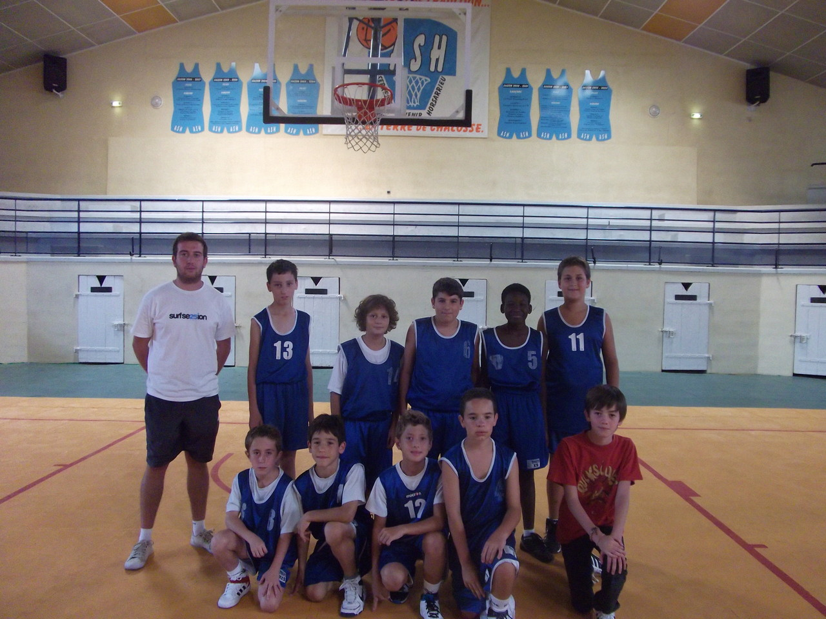

Benjamins ASCH 89 - Espoirs Chalosse 52
Belle victoire des petits BLEUS, composée de 9 premières années et de 1 deuxième année, face à une sympathique équipe d'Espoirs Chalosse composée en grande majorité de 2° années.
Les garçons vont par leur vivacité et de belles séquences de jeu rapide maintenir un bon score sur l'ensemble des 4 quarts temps (23-15, 21-15, 22-13, 23-9) .
Leur assiduité aux entrainements devrait leur permettre de progresser tout au long de la saison à condition de continuer à bien écouter les consignes et de conserver leur bel enthousiasme qui fait plaisir à voir.
Un grand merci à JB et Thibault pour l'arbitrage

